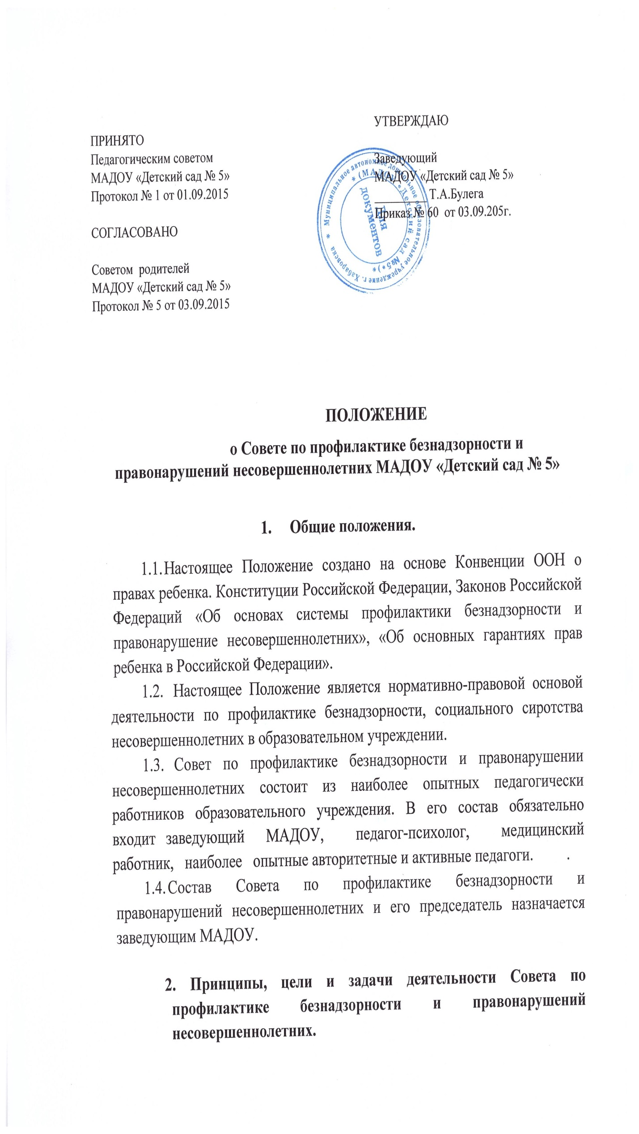
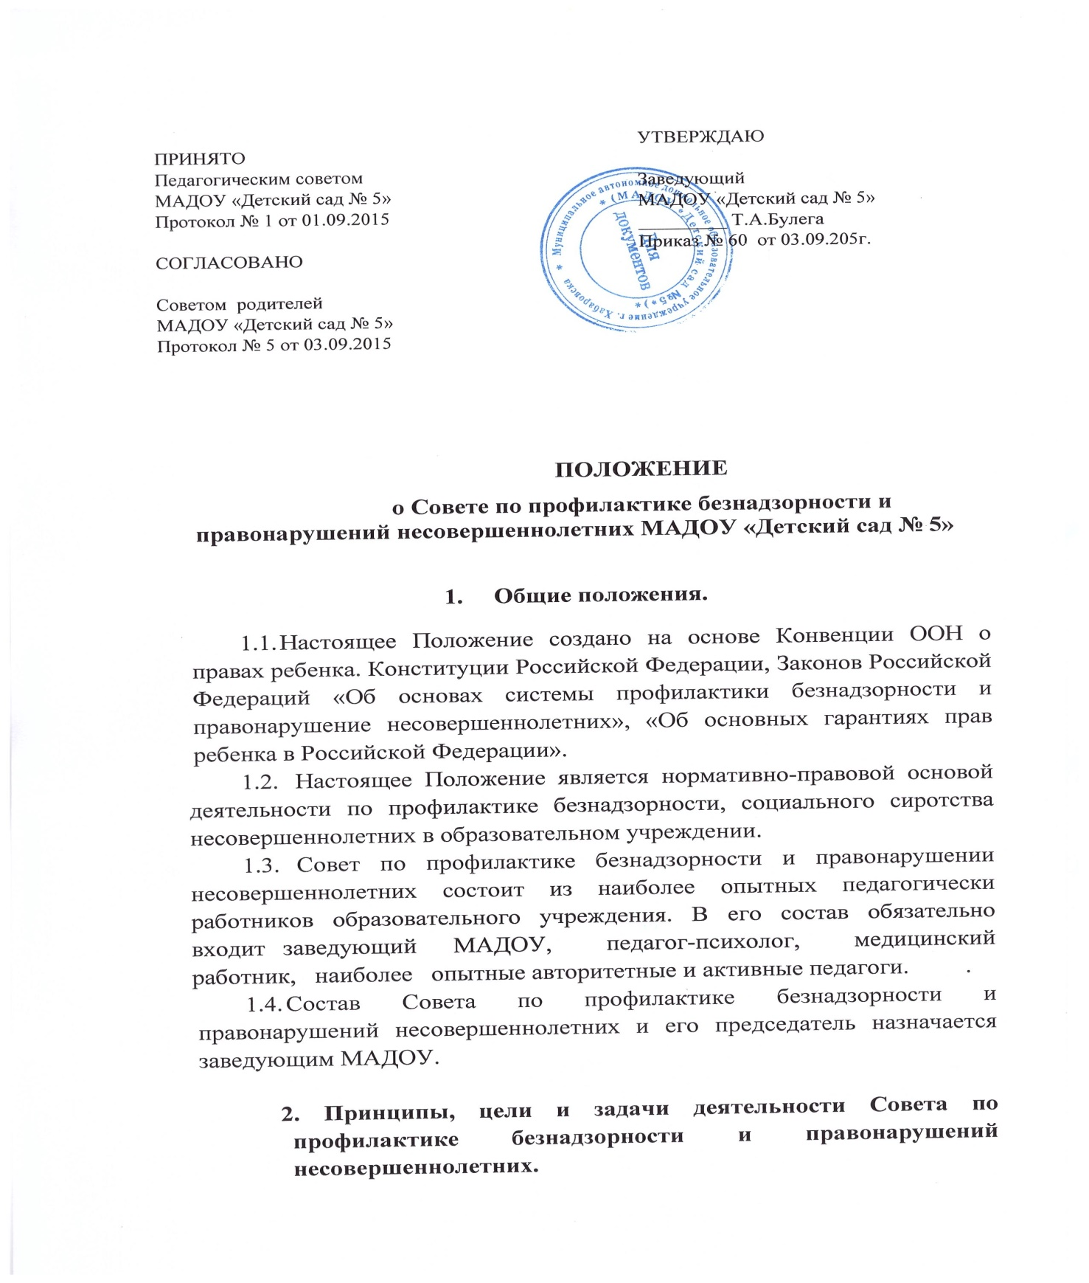
2.1. Деятельность Совета по профилактике безнадзорности
правонарушений несовершеннолетних основывается на принципах:
- законности, демократизма и гуманного отношения к несовершеннолетним;
- индивидуального подхода к несовершеннолетним и их семьям;
- соблюдения конфиденциальности полученной информации;
- обеспечения ответственности должностных лиц и граждан за нарушение
прав и законных интересов несовершеннолетних.
2.2. Совет по профилактике безнадзорности и правонарушенийнесовершеннолетних - это коллегиальный орган, целью которого является
планирование, организация и осуществление контроля за проведением
первичной, ранней профилактики социально опасных явлений(безнадзорности, антиобщественных действий).
2.3. Основными задачами деятельности Совета по профилактике
безнадзорности и правонарушений несовершеннолетних являются:
- выявление и устранение причин и условий, способствующих безнадзорности
несовершеннолетних;
- обеспечение защиты прав и законных интересов несовершеннолетних;
- социально-педагогическая реабилитация несовершеннолетних,
находящихся в социально опасном положении;
- обеспечение эффективного взаимодействия образовательного учреждения с
органами и учреждениями системы профилактики безнадзорности и
правонарушений несовершеннолетних.

3. Категории лиц, в отношении которых проводитсяиндивидуальная профилактическая работа.

3.1. Совет по профилактике безнадзорности и правонарушений
несовершеннолетних организует и проводит индивидуальную
профилактическую работу в отношении родителей и лиц, их замещающих, если они не исполняют своих обязанностей по воспитанию, обучению или
содержанию вышеназванных категорий несовершеннолетних. Подобная
работа проводится и в случае их отрицательного влияния на поведение
несовершеннолетних или жестокого с ними обращения.

4. Порядок деятельности Совета по профилактике безнадзорности и
правонарушений несовершеннолетних.

4.1. Совет по профилактике безнадзорности и правонарушений
несовершеннолетних рассматривает вопросы, отнесенные к его компетенции,
на своих заседаниях, которые проходят не реже трех раз в год (за исключениемэкстренных случаев, либо сложившейся обстановки в учреждении образования).
4.2. Деятельность Совета по профилактике безнадзорности и
правонарушений несовершеннолетних планируется на текущий учебный год.
План работы обсуждается на заседании Совета профилактики и утверждается
заведующим дошкольным образовательным учреждением. В течение учебного года по мере необходимости в план вносятся коррективы.
4.3. Деятельность Совета по профилактике безнадзорности иправонарушений несовершеннолетних строится во взаимодействии скомиссией по делам несовершеннолетних и защите их прав,заинтересованными ведомствами, учреждениями, общественными
организациями, проводящими профилактическую воспитательную работу, а
также с психологической службой на муниципальном уровне.
4.4 Деятельность Совета по профилактике безнадзорности иправонарушений несовершеннолетних оформляется в следующих документах:
- Приказ о создании Совета по профилактике безнадзорности и
правонарушений несовершеннолетних.
- Положение о Совете по профилактике безнадзорности и правонарушений
несовершеннолетних.
- Годовой план работы Совета по профилактике безнадзорности и
правонарушений несовершеннолетних.
- Журнал протоколов заседаний Совета по профилактике безнадзорности и
правонарушений несовершеннолетних.
- Программы (планы) индивидуальной профилактической работы с семьями,
состоящими на внутреннем учете в учреждении образования.
- Оформленная база данных семей, состоящих на внутреннем учете в
образовательном учреждении.
4.5. Совет по профилактике безнадзорности и правонарушений
несовершеннолетних подотчетен заведующему дошкольнымобразовательным учреждением.

5. Содержание деятельности Совета по профилактике безнадзорности
и правонарушений несовершеннолетних.

5.1. Совет по профилактике безнадзорности и правонарушений
несовершеннолетних осуществляет аналитическую деятельность:
- изучает состояние профилактической деятельности образовательного
учреждения, эффективность проводимых мероприятий;
- выявляет детей с отклонениями в поведении;
- выявляет семьи, находящиеся в социально опасном положении;
- выявляет семьи, исполняющие свои обязанности в недолжной мере (группы
риска).
5.2. Совет по профилактике безнадзорности и правонарушений
несовершеннолетних осуществляет непосредственную профилактическую
деятельность:
- направляет, в случае необходимости, родителей на консультации к
специалистам (педагогу-психологу, учителю-дефектологу, медицинскому
работнику и т.п.);
- осуществляет постановку и снятие семьи с внутреннего учета в дошкольном
образовательном учреждении;
- организует в особо сложных случаях индивидуальное шефство над
воспитанниками;
- осуществляет профилактическую работу с неблагополучными семьями при
поддержке органов соц. защиты и других ведомств города;
- информирует заведующего дошкольным образовательным учреждением о
состоянии проводимой работы с воспитанниками и семьями, исполнительскойдисциплины привлеченных работников образовательного учреждения;
5.3. Совет по профилактике безнадзорности и правонарушений
несовершеннолетних осуществляет организационную деятельность:
- ставит перед соответствующими организациями вопрос о привлечении
родителей, не выполняющих свои обязанности по воспитанию детей, к
установленной законодательством ответственности;
- оказывает педагогическую помощь родителям или лицам, их заменяющих;
- организует обучение педагогического коллектива современным формам,
методам, технологиям профилактической деятельности.
- просвещение родителей.

